Bài 1:
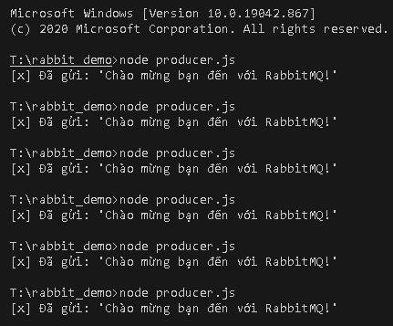
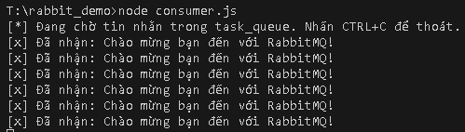
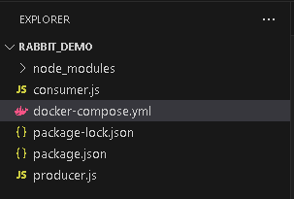

Bài 2
ADMIN
- Register

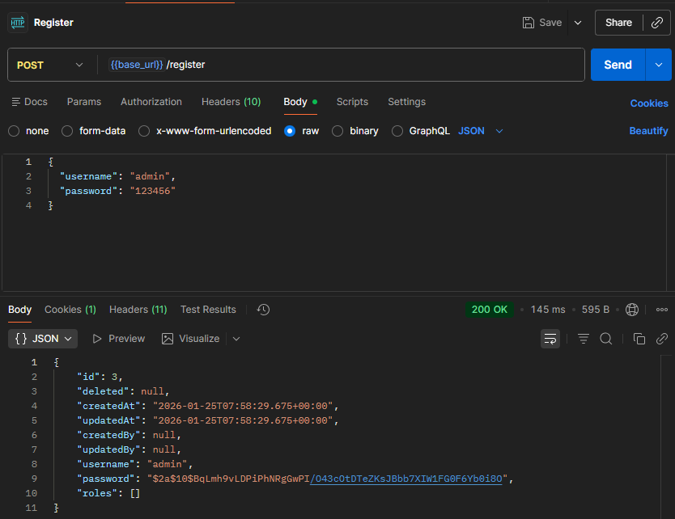

- Login

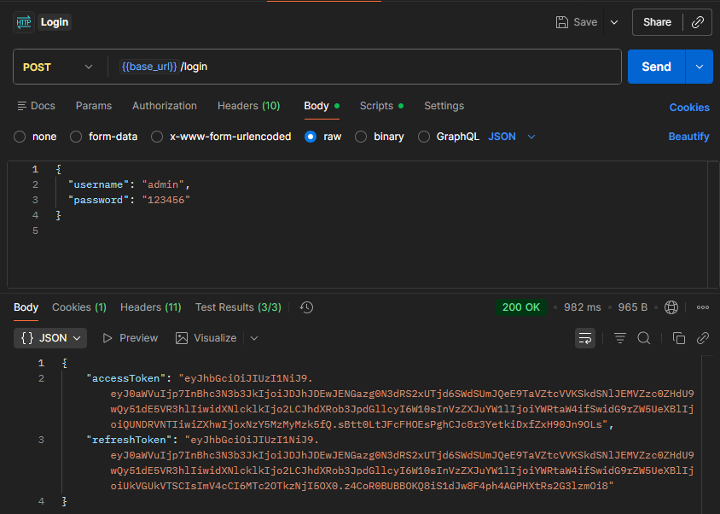

- Hello
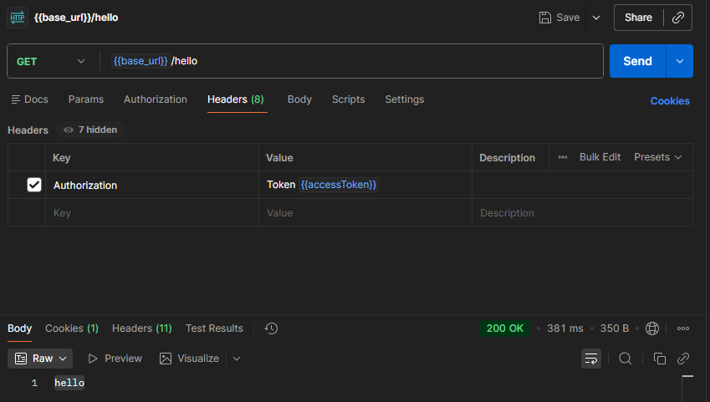

GUEST
- Register
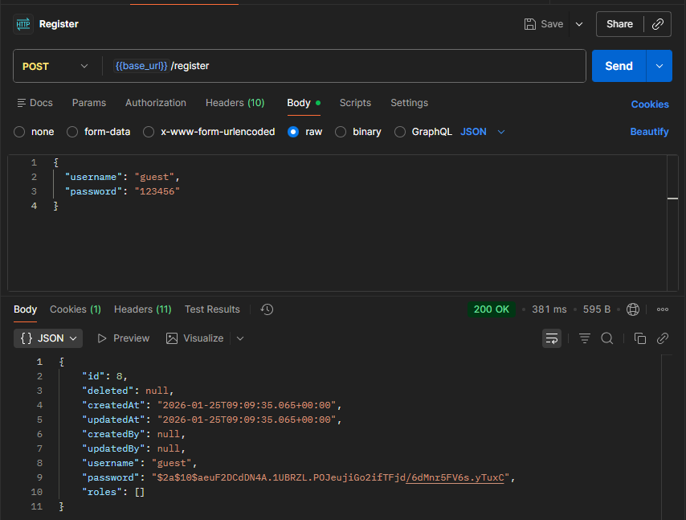
- Login
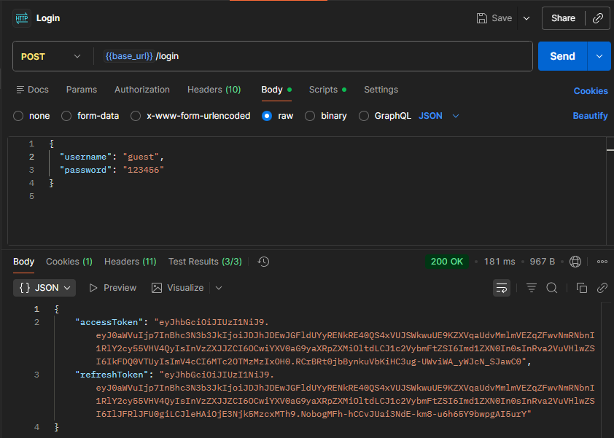
Bài 3:

- No MQ:
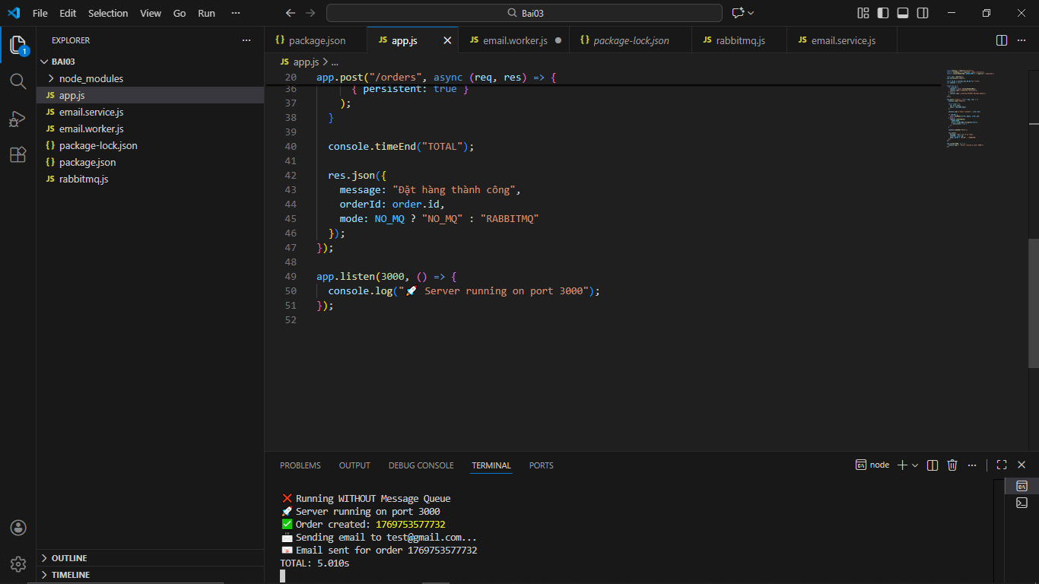

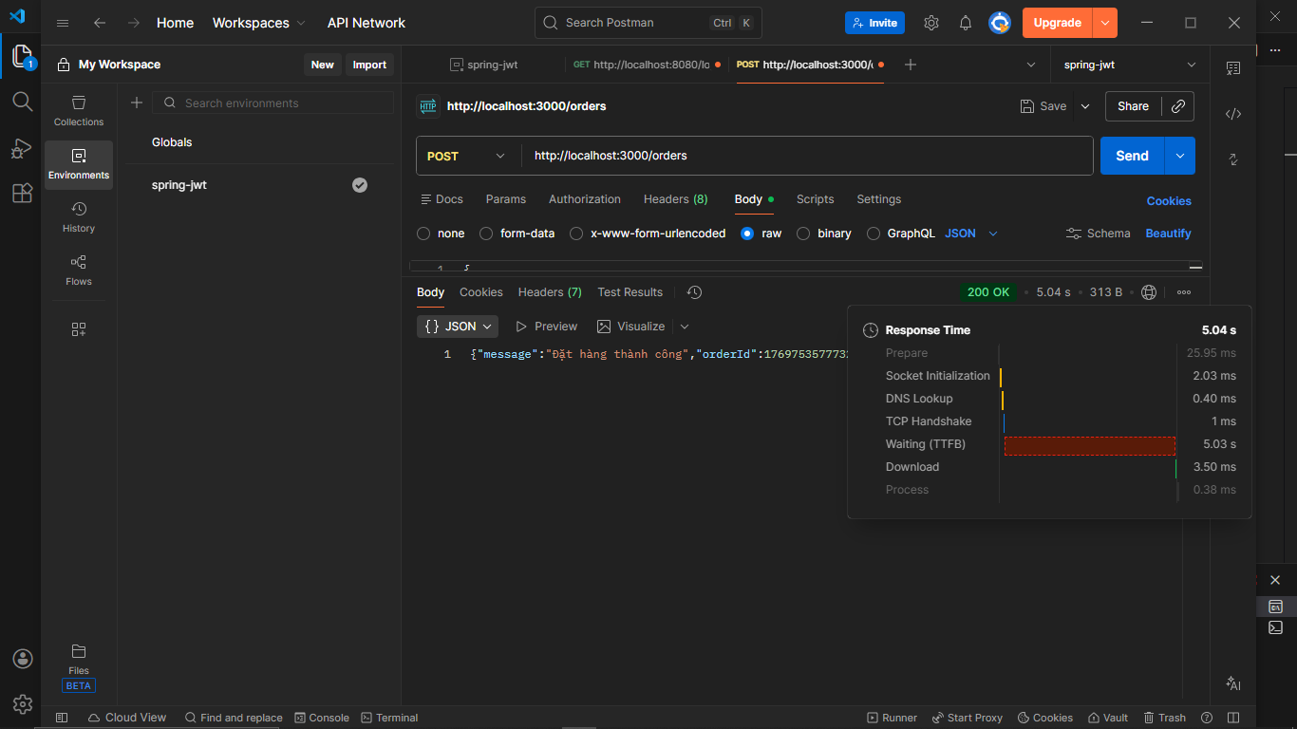

- Có MQ:
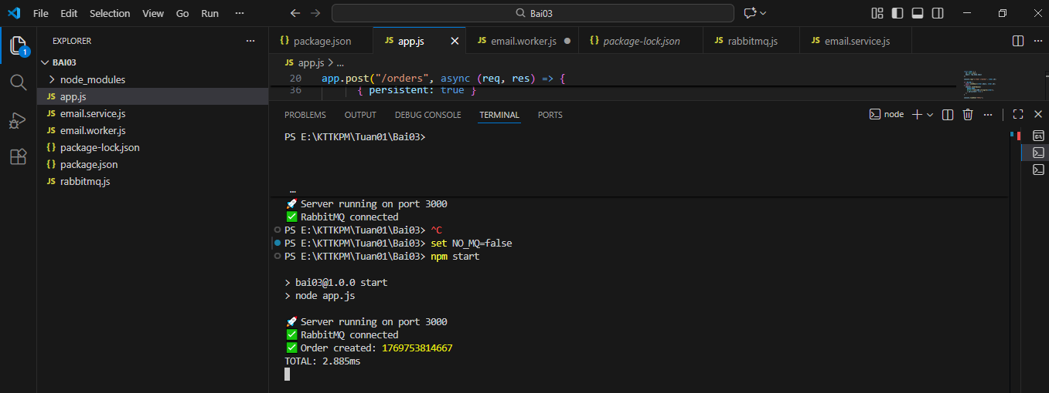

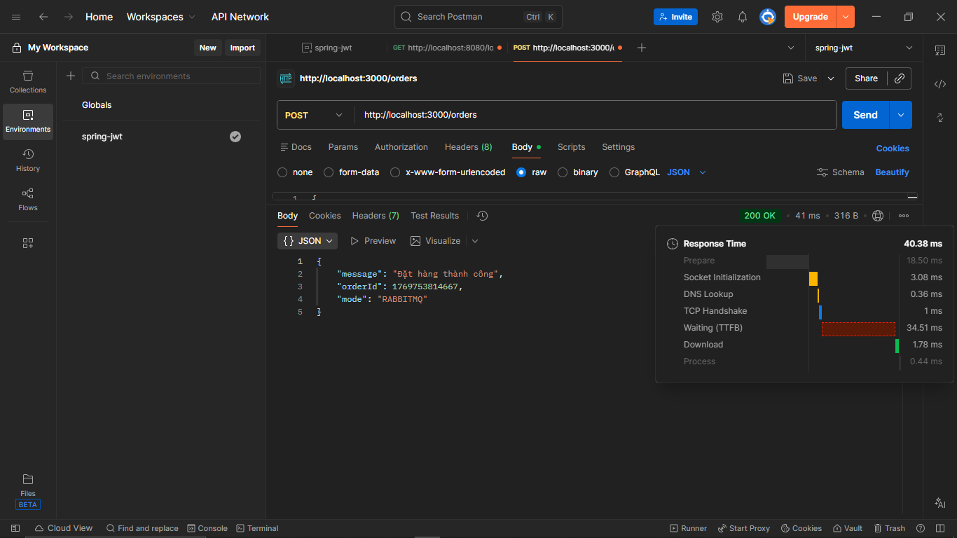

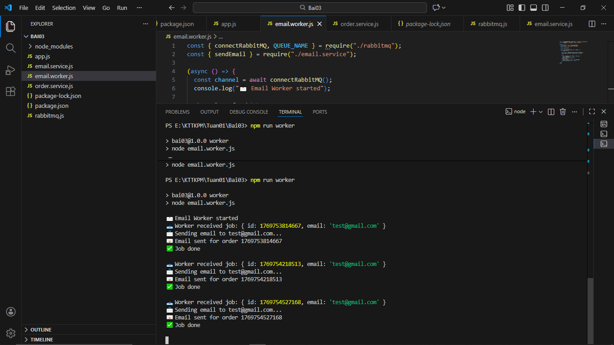

- Trạng thái hệ thống được nhận biết thông qua log khi khởi động và thời gian phản hồi của API.
- Khi không sử dụng Message Queue, hệ thống in log “Running WITHOUT Message Queue” và phản hồi chậm.
- Khi sử dụng RabbitMQ, hệ thống kết nối tới RabbitMQ và phản hồi gần như tức thì

